Памятники Патриарху Никону
Шесть лет действительного патриаршества Никона были самою блестящею эпохою царствования Алексея Михайловича:- гениальный ум и предприимчивый характер Святителя одушевили совет царский и отозвались славою побед соседним державам».
Как пишет священник Самуил Михайловский, Патриарх Никон принадлежит к числу тех немногих людей, которых Господь посылает народам в трудные моменты истории. «История отличает таких людей именем великих». Таково значение деяний Патриарха Никона в отечественной истории церковной и гражданской. «Невежество помрачило чистоту нашего древнего вероучения изобретением новых, неизвестных Церкви, догматов, обезобразила древний величественный чин православного богослужения, установлением новых, чуждых церкви, обрядов, злоупотреблением в существеннейших частях богослужения- в пении и чтении. Между тем все это прикрывалось святыми и в высшей степени дорогими для русского именами православия и священной древности».
Патриарх Никон вернул богослужению благолепие, единогласие в пении, ввел проповедь. Фактически, он основал нынешний чин богослужения.
«Уничтожил старое «храмовое» пение («согрешихомо, беззаконовахомо, неправдовахомо...») и завел пение гармоническое, трехголосное по киевскому образцу. Привлекал этим пением новгородцев и удивлял самую Москву, привозя певчих с собой».

«Сам Никон совершал богослужение с большою точностью, правильностью и торжественностью. Чтобы показать образец церковного благолепия, он ввел в своей соборной церкви стройное хоровое пение греческого и киевского распевов, а в воскресные и праздничные дни произносил свои собственные поучения, чем привлекал к богослужению много народа».
Разным противоречивым «толкам», раздираемых единую святую и апостольскую церковь, Патриарх противопоставил одно: восстановление и утверждение в отечественной церкви единения и согласия ее с восточною церковью в учении веры, обрядах, правилах церковного управления.

В конце 50-ых годов XIX века был объявлен открытый конкурс на памятник Тысячелетию России в городе Новгороде. Среди нескольких десятков проектов первой премии удостоился проект выпускника Академии художеств Михаила Осиповича Микешина. Памятник был открыт в 1862 году. Представлены все великие люди России и среди них- Святейший Патриарх Никон.
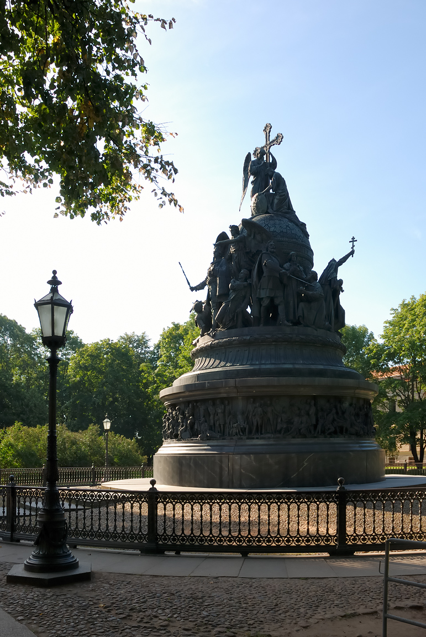
Памятник тысячелетию России в Новгороде.

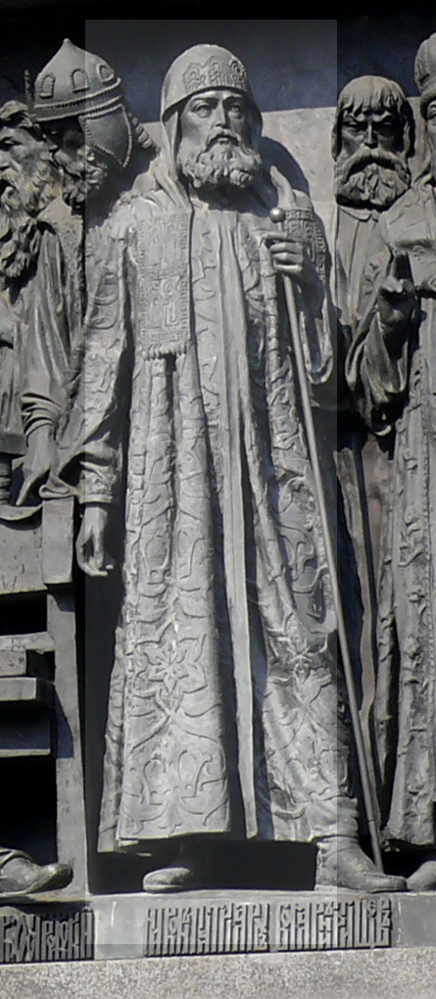
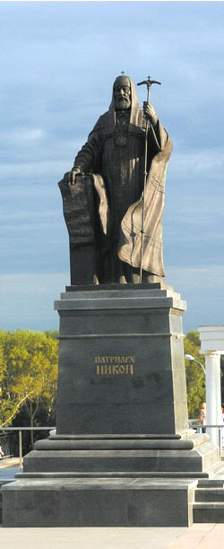
Это памятник на центральной площади Саранска

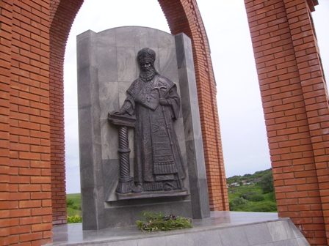

Барельеф на родине Патриарха Никона- селе Вельдеманово Нижегородской области

Хочется верить, что и в Истре будет установлен памятник патриарху Никону- основателю нашего города.

Муравьев А.Н. История российской церкви. В типографии III Отд. Соб.Е.И.В. Канцелярии. Санкт-Петербург. 1845
Священник Самуил Михайловский. Святейший Никон, Патриарх Всероссийский. Санкт-Петербург. Типография духовного журнала «Странник». 1863. с.4. ? Полное собрание русских летописей. Т. 22/1. С. 436.
Священник Самуил Михайловский. Святейший Никон, Патриарх Всероссийский. Санкт-Петербург. Типография духовного журнала «Странник». 1863. с.7.
А.В.Карташев. Очерки по истории Русской Церкви. Патриарший Период (1586-1700). Внутренняя жизнь церкви. Патриарх Никон (1652-1658 гг.).
Н. Сергиевский. Святейший Всероссийский Патриарх Никон,- его жизнь, деятельность, заточение и кончина, описание основанного Патриархом Никоном Воскресенского монастыря, именуемого «Новый Иерусалим», его святынь и достопримечательностей. Типография И.Я. Полякова. М. 1894.
Священник Самуил Михайловский. Святейший Никон, Патриарх Всероссийский. Санкт-Петербург. Типография духовного журнала «Странник». 1863. С. 9.

